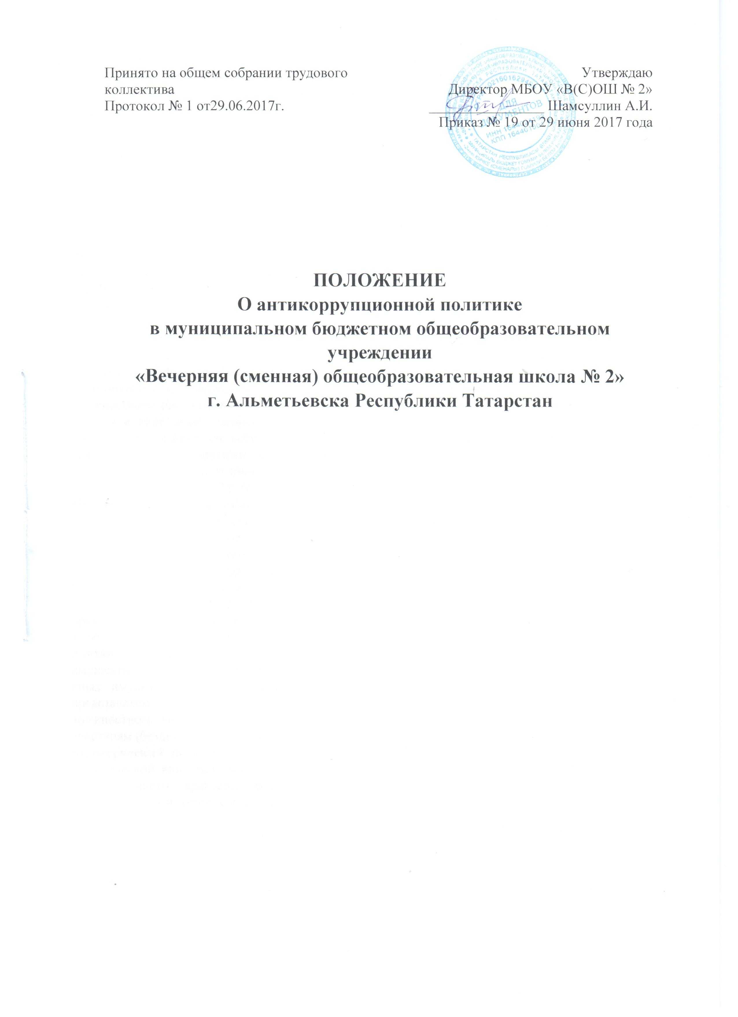
ПОЛОЖЕНИЕ об антикоррупционной политике в муниципальном бюджетном общеобразовательном учреждении «Вечерняя (сменная) общеобразовательная школа № 2» г.Альметьевска Республики Татарстан
1. Общие положения.
- Данное Положение об антикоррупционной политике в муниципальном бюджетном общеобразовательном учреждении «Вечерняя (сменная) общеобразовательной школе № 2» (далее - Положение) разработано в соответствии с Федеральным законом Российской Федерации от 25 декабря 2008 г. № 273-ФЗ «О противодействии коррупции», с Методическими рекомендациями по разработке и принятию организациями мер по предупреждению и противодействию коррупции (утв. Министерством труда и социальной защиты РФ 8 ноября 2013 г.), Указом Президента Российской Федерации от 2 апреля 2013 г. N 309 "О мерах по реализации отдельных положений Федерального закона "О противодействии коррупции".
- Настоящим Положением устанавливаются основные принципы противодействия коррупции, правовые и организационные основы предупреждения коррупции и борьбы с ней в муниципальном бюджетном общеобразовательном учреждении «Вечерняя (сменная) общеобразовательной школе № 2» (далее - Школа), минимизации и (или) ликвидации последствий коррупционных правонарушений.
- Для целей настоящего Положения используются следующие основные понятия: Коррупция - злоупотребление служебным положением, дача взятки, получение взятки, злоупотребление полномочиями, коммерческий подкуп либо иное незаконное использование физическим лицом своего должностного положения вопреки законным интересам общества и государства в целях получения выгоды в виде денег, ценностей, иного имущества или услуг имущественного характера, иных имущественных прав для себя или для третьих лиц либо незаконное предоставление такой выгоды указанному лицу другими физическими лицами. Коррупцией также является совершение перечисленных деяний от имени или в интересах юридического лица (пункт 1 статьи 1 Федерального закона от 25 декабря 2008 г. N 273-ФЗ "О противодействии коррупции").
Противодействие коррупции - деятельность федеральных органов государственной власти, органов государственной власти субъектов Российской Федерации, органов местного самоуправления, институтов гражданского общества, организаций и физических лиц в пределах их полномочий (пункт 2 статьи 1 Федерального закона от 25 декабря 2008 г. N 273-ФЗ "О противодействии коррупции"):
а) по предупреждению коррупции, в том числе по выявлению и последующему устранению причин коррупции (профилактика коррупции);
б) по выявлению, предупреждению, пресечению, раскрытию и расследованию коррупционных правонарушений (борьба с коррупцией);
в) по минимизации и (или) ликвидации последствий коррупционных правонарушений.
Взятка - получение должностным лицом лично или через посредника денег, ценных бумаг, иного имущества либо в виде незаконных оказания ему услуг имущественного характера, предоставления иных имущественных прав за совершение действий (бездействие) в пользу взяткодателя или представляемых им лиц, если такие действия (бездействие) входят в служебные полномочия должностного лица либо, если оно в силу должностного положения может способствовать таким действиям (бездействию), а равно за общее покровительство или попустительство по службе.
Коммерческий подкуп - незаконные передача лицу, выполняющему управленческие функции в коммерческой или иной организации, денег, ценных бумаг, иного имущества, оказание ему услуг имущественного характера, предоставление иных имущественных прав за совершение действий (бездействие) в интересах дающего в связи с занимаемым этим лицом служебным положением (часть 1 статьи 204 Уголовного кодекса Российской Федерации).
Конфликт интересов - ситуация, при которой личная заинтересованность (прямая или косвенная) работника (представителя организации) влияет или может повлиять на надлежащее исполнение им должностных (трудовых) обязанностей и при которой возникает или может возникнуть противоречие между личной заинтересованностью работника (представителя организации) и правами и законными интересами организации, способное привести к причинению вреда правам и законным интересам, имуществу и (или) деловой репутации организации, работником (представителем организации) которой он является.
Конфликт интересов педагогического работника - ситуация, при которой у педагогического работника при осуществлении им профессиональной деятельности возникает личная заинтересованность в получении материальной выгоды или иного преимущества и которая влияет или может повлиять на надлежащее исполнение педагогическим работником профессиональных обязанностей вследствие противоречия между его личной заинтересованностью и интересами обучающегося, родителей (законных представителей) несовершеннолетних обучающихся. Личная заинтересованность работника (представителя организации) - заинтересованность работника (представителя организации), связанная с возможностью получения работником (представителем организации) при исполнении должностных обязанностей доходов в виде денег, ценностей, иного имущества или услуг имущественного характера, иных имущественных прав для себя или для третьих лиц.
Антикоррупционная деятельность Школы - комплекс взаимосвязанных принципов, процедур и конкретных мероприятий, направленных на профилактику и пресечение коррупционных правонарушений в деятельности Школы.
- Целью Положения является:
- реализация антикоррупционной политики в Школе ;
- недопущение предпосылок, исключение возможности фактов коррупции в Школе;
- обеспечение защиты прав и законных интересов граждан от негативных процессов и явлений, связанных с коррупцией, укрепление доверия граждан к деятельности администрации школы.
- Нормами Положения должны руководствуются все работники Школы вне зависимости от занимаемой должности. Школа обязана создать, необходимые условия для полной реализации установок Положения.
Гражданин, поступающий на работу в Школу (в дальнейшем - Работник), знакомится с Положением под роспись и соблюдает его требования в процессе своей деятельности.
- Утвержденное Положение доводится до сведения всех работников Школы..
- Знание и соблюдение работниками Положения является одним из критериев оценки понимания работниками общественного долга, нетерпимости к нарушениям общественных интересов.

2. Основные антикоррупционные мероприятия и порядок их выполнения
2.1. Основные принципы противодействия коррупции в Школе:
- принцип соответствия деятельности Школы действующему законодательству и общепринятым нормам (соответствие реализуемых антикоррупционных мероприятий Конституции Российской
Федерации, заключенным Российской Федерацией международным договорам, законодательству Российской Федерации, Ивановской области и иным нормативным правовым актам, применимым к организации);
- принцип личного примера руководства (ключевая роль руководства Школы в формировании культуры нетерпимости к коррупции и в создании внутриорганизационной системы предупреждения и противодействия коррупции);
- принцип вовлеченности работников (информированность работников Школы о положениях антикоррупционного законодательства и их активное участие в формировании и реализации антикоррупционных стандартов и процедур);
- принцип эффективности антикоррупционных процедур (применение таких антикоррупционных мероприятий, которые имеют низкую стоимость, обеспечивают простоту реализации и приносят значимый результат);
-принцип ответственности и неотвратимости наказания (неотвратимость наказания для работников организации вне зависимости от занимаемой должности, стажа работы и иных условий в случае совершения ими коррупционных правонарушений в связи с исполнением трудовых обязанностей, а также персональная ответственность руководства организации за реализацию внутриорганизационной антикоррупционной политики);
- принцип постоянного контроля и регулярного мониторинга (регулярное осуществление мониторинга эффективности внедренных антикоррупционных стандартов и процедур, а также контроля за их исполнением).
- Антикоррупционная деятельность Школы строится на основе Плана мероприятий по противодействию коррупции (далее - План), который разрабатывается ежегодно антикоррупционной комиссией и включает перечень конкретных мероприятий, которые Школа планирует реализовать в целях предупреждения и противодействия коррупции.
План утверждается и вводится в действие приказом директора Школы.
- Антикоррупционная деятельность Школы строится по следующим направлениям:
- предупреждение коррупционных правонарушений, минимизация и (или) ликвидация их последствий, создание условий, затрудняющих возможность коррупционного поведения и обеспечивающих снижение уровня коррупции;
- оптимизация и конкретизация полномочий должностных лиц;
- установление взаимодействия с гражданами и институтами гражданского общества в целях реализации антикоррупционной политики;
- формирование антикоррупционного сознания участников образовательного процесса;
- обеспечение неотвратимости ответственности за совершение коррупционных правонарушений;
- повышение эффективности управления, качества и доступности предоставляемых школой образовательных услуг;
- содействие реализации прав граждан на доступ к информации о деятельности школы.
- Профилактика коррупции осуществляется путем применения следующих основных мер:
- формирование у всех участников образовательного процесса нетерпимости к коррупционному поведению;
- проведение мониторинга всех локальных актов, принимаемых в Школе, на предмет соответствия действующему законодательству;
- проведение мероприятий по разъяснению работникам Школы, учащимся и их родителям (законным представителям) законодательства в сфере противодействия коррупции.
- Повышению эффективности противодействия коррупции достигается путем применения следующих основных мер:
- создание механизма взаимодействия с муниципальными и общественными комиссиями по вопросам противодействия коррупции, а также с гражданами и институтами гражданского общества;
- принятие административных и иных мер, направленных на привлечение работников и родителей (законных представителей) обучающихся к более активному участию в противодействии коррупции, на формирование в коллективе и у родителей (законных представителей) учащихся негативного отношения к коррупционному поведению;
- совершенствование системы и структуры органов самоуправления;
- обеспечение доступа работников Школы к информации о деятельности органов управления и самоуправления;
- конкретизация полномочий педагогических и руководящих работников Школы, которые должны быть отражены в должностных инструкциях;
- уведомление в письменной форме работниками Школы администрации и Комиссии по противодействию коррупции обо всех случаях обращения к ним каких-либо лиц в целях склонения их к совершению коррупционных правонарушений;
- ознакомление участников образовательного процесса с требованиями законодательства и локальными актами Школы по вопросам противодействия коррупции, порядком их применения в деятельности Школы;
- выявление и разрешение конфликта интересов при выполнении трудовых обязанностей;
- взаимодействие с правоохранительными органами по вопросам профилактики и противодействия коррупции;
- юридическая ответственность за совершение коррупционных правонарушений.

3. Ответственность
3.1.Работники Школы за совершение коррупционных правонарушений несут уголовную, административную, гражданско-правовую и дисциплинарную ответственность в соответствии с законодательством Российской Федерации.
3.2.В случае, если от имени или в интересах юридического лица осуществляются организация, подготовка и совершение коррупционных правонарушений или правонарушений, создающих условия для совершения коррупционных правонарушений, к юридическому лицу могут быть применены меры ответственности в соответствии с законодательством Российской Федерации.
3.3.Применение за коррупционное правонарушение мер ответственности к юридическому лицу не освобождает от ответственности за данное коррупционное правонарушение виновное физическое лицо, равно как и привлечение к уголовной или иной ответственности за коррупционное правонарушение физического лица не освобождает от ответственности за данное коррупционное правонарушение юридическое лицо.

